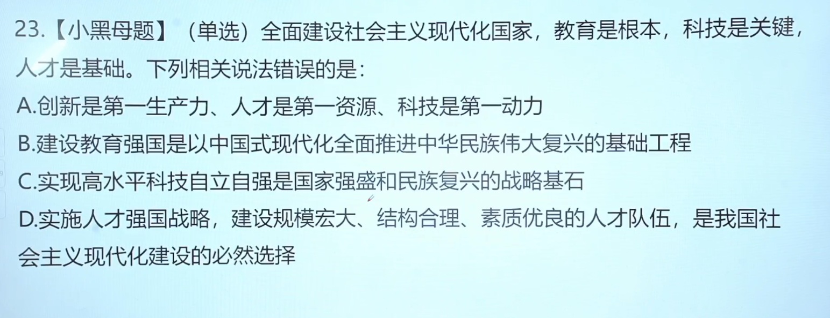

按排坑理论。C选项的坑是科技，但是看题目，是教育 科技 人才，所以这个坑没有被挖，所以认为他是正确的 国家强盛和民族复兴 看起来也是两个坑位，但是按语义，不像是挖了坑的样子，不像科技那样好挖坑，挖出来实现语义变化且错误了，但是不容易察觉的效果

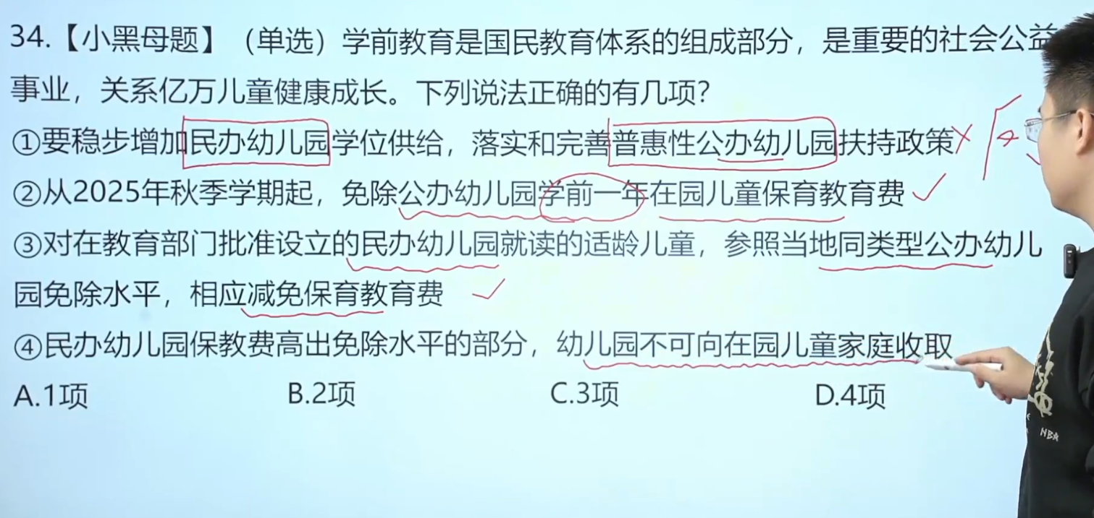

第一题语义就不对，公办不需要扶持

省考考试范围

202501-202601

后半年优先级高于前半年

前半年讲义可以看季度盘点，后半年可以看月半时政

学习计划：

先

1.把小黑的新思想和马原看完

2.看十五五规划

3. 开始大量刷题，（结合解题步骤来，部分重点的难记的知识点额外记一下，用记事本）

4.求实杂志100题多刷几遍

26年国考和1207的联考政治理论题目也拿出来刷

不间断复习知识点（政治手册 十五五手册 排坑手册 当前笔记）

5.新治安管理处罚法和宪法有时间就看一看

讲义每两周至少过一遍

哲学题解题思路

要看选项本身是否正确，看是否和题干符合。和一般的政治题解题思路一致。

挖坑原则

1. 逻辑错误或最新政策导向错误

如“推进教育资源布局结构调整，增加普通高中学位供给和优质高校本科招生”

“普通高中”改为“职业高中”逻辑没错但最新政策导向错了，因为最新政策是想让更多人上普通高中，不要更多人上职业高中

如把“布局”改为“分布”，逻辑没错，政策导向也没变，不改这个

要稳步增加公办幼儿园学位供给，落实和完善普惠性民办幼儿园扶持政策

此处公办幼儿园改为普通高中，政策导向没错，但是在这个上下文中，主题是幼儿园而不是高中，所以逻辑方面总的来说还是错了

将后文的民办幼儿园改为公办幼儿园，逻辑就直接错了，公办根本不需要扶持

加紧补齐北方地区防洪排涝抗灾基础设施建设

把北方改为南方，逻辑没错，，虽说该原文说的是北方，但南方防洪排涝也是政策想看到的，最新政策导向没错，所以不挖坑。

解题步骤

1. 看题：看题目的最后一句（知道问的是哪部分的政治就行，特别是题目长的时候）
2. 排坑

优先按知识储备排坑（符合政策导向）

无储备则看该句子语义是否通顺（符合逻辑），

看和题目是否匹配

顿号一般不挖坑

注：先看题目要的是正确的还是错误的，选项正确的就打勾（不是符合题目的打勾），错误的打叉，最后按题目要求选择

重点知识点

求是100题

中国青年运动和工作的主题与方向是党的中心任务， 这是100多年来中国青年运动和青年工作的一条基本经验。

1953年开始第一次五年规划（并不是从一开始就每五年一次，有间断所以不是整数）

十四五第一次在互联网征集意见

“十五五”规划，不是统一确定目标任务，而是分领域确定任务，提出举措

我国成为全球森林资源增长最多最快和人工造林面积最大的国家，贡献全球1/4的增绿面积，经济贡献30%，5%。

民营企业是伴随改革开放 伟大历程蓬勃发展起来的 而不是社会主义革命（搞国有化改造，是消灭了民营企业）

伟大抗日战争的胜利是近代以来中国抗击外敌入侵的第一次 完全胜利。（是第一次不是唯一，后面还有对印度自卫反击战）

要以社会主义核心价值观 为引领，深化爱国主义、集体主义、 社会主义教育。

在社会主义核心价值观中，最深层、最根本、最永恒的是爱国主义。

自治机关为民族自治地方的人民代表大会和人民政府

内蒙古自治区 是最早成立的自治区。

新疆维吾尔自治区 国陆地面积最大的自治区、交界邻国最多的省级行政区

人口减少会使 消费投资（内需） 动能减弱，但也可倒逼经济发展转向内涵式发展

我国几十年走完发达国家上百年工业化道路，人口转变速度快，人口减少来得早，总体上是符合世界现代化发展一般规律（虽然不完全一样，但还是总体符合，没有打破。 现代化会伴随人口减少，因为人的素质提升，想法开阔，不只有本能，工作变忙）

完善人员编制、土地供应、财政转移支付、公共服务等与人口增减挂钩 机制，支持人口和劳动力合理有序流动 。（要和人口增减挂钩，而非单纯的缩编减少土地供应，因为有的地方还是在增量）

要抓住人口减量发展蕴含的新机遇，加强生态保护修复，促进休养生息。

全面落实生育假期，在政府、用人单位、家庭 之间建立合理 的成本共担机制。（不是在家庭之间）

健全托育支持政策和标准规范体系，统筹配置0—6岁育幼服务资源（3岁以内是政府补贴钱，六岁以内服务资源统筹配置也没错）

因地制宜发展新质生产力要以科技创新为引领，以实体经济为根基

23年在黑龙江提出，非20大

新指的是科技创新，可催生出新产业新模式新动能

质指的是高科技、搞效能、高质量 （不是高速度）

基本内涵是 劳动者 劳动资料 劳动对象

特点是创新

关键是质优 （不是量大）

本质是先进生产力

生产力决定生产关系，生产关系要与生产力相适应

三农

乡村振兴都是县为单位 如基础设施一体化 县域医共体 县域富民产业，提升农民收入 新型城镇化

新型城镇化的首要任务是市民化或者常住人口市民化，或农业转移人口市民化，都是一个意思，都是要非户籍人口享受城市服务

发展乡村特色产业是实现乡村全面振兴的基础（不是文化，产业才是经济）

目前我国粮食总产量 1.4万亿斤，刚好一人一千斤

今年的目标是千亿斤提升计划，让他变成1.5万亿斤

农村土地的所有权在村集体，个人肯定是不能买卖的。

每个家庭都可以承包土地，承包权可以通过买卖，出租，入股等方式盘活利用

当土地被你承包时，你可以把经营权卖给别人，让别人经营

实施好长江十年禁渔，推进黄河流域农业深度节水控水 长江是南方，不缺水，禁渔就行。北方缺水，所以黄河要节水控水

健全以财政投入为主的稳定的村级组织运转经费保障制度 不是集体经济为主，村子都很穷，靠集体经济会造成剥削，之前江西都造反了

基本经济制度

所有制 公有制为主体，多种所有制共同发展

分配制 按劳分配为主体，多种分配方式并存

经济体制 社会主义市场经济体制

税收即是初次分配也是二次分配，向企业收税是生产部门进行的初次分配，向劳动者收个人所得税是进行调节的二次分配

十五五规划

十五五规划中一些新的、特殊的点：

推行工资集体协商制度

加强企业工资分配宏观指导

投资于人投资于物相结合，提升投资于人比例（之前都是投资于物更多）

牵引与主线

全面深化改革以____经济____改革为牵引，以____制度____改革为主线，先立后破

高水平对外开放 坚持以高水平开放为引领、以 制度创新 为核心（不是科技创新）

现代化产业体系

维度1：第一产业 第二产业 第三产业

维度2：传统产业 新兴产业 未来产业

传统产业改造升级 提前布局新兴产业和未来产业

以科技创新为引领（新质生产力的新就是科技创新）

以实体经济为根基

以先进制造业为支撑（不是农业不是服务业 是工业中的先进制造业）

总体国家安全观以政治安全为根本，为首要，党不领导了，制度执行不下去，其他都是空谈

以经济安全为基础，以人民安全为宗旨

党建首要和根本是 政治建设， 制度建设贯穿其中 思想（理想信念）建设是基础

降碳，减污以 碳中和碳达峰为牵引

科技强国 国家实验室为引领，国家科研机构建制组织化作用 高水平研究型大学是主力军生力军 企业是科技创新主体，可以牵头重大科技项目

多边贸易体制以世贸组织为核心，以规则为基础

社会主义核心价值观引领文化建设

要以社会主义核心价值观 为引领，深化爱国主义、集体主义、 社会主义教育。

社会主义核心价值观引领 国家观，历史观，民族观，文件观，宗教观

军队的战斗力是唯一根本标准

党选用人才要把政治标准放第一，作风和能力其次

高质量充分就业

以高质量发展为基础

以就业优先战略为引领，强化就业优先政策为抓手

破解结构性就业矛盾为着力点 以深化就业体制机制改革为动力

教育强国

根本任务是育德

根本目标是为党育人，为国育才

建成教育强国是强国建设、民族复兴的先导任务（所以教育强国是35年建成，强国是本世纪中页）

国情：

中国最大的国情是中国共产党领导 基本国情是处于且长期处于社会主义初级阶段

常用搭配

开放包容一般指文化

普惠包容一般指经济

根本保证一般都是党的领导

保障一般是制度或者法律

十五五新提出全面从严治党是根本保障

人民相关

出发点和落脚点‘

宗旨

价值取向

根本目的

重要时间点

十一届三中全会 邓小平改革开放

1992年十四大 社会主义市场经济体制

十八届三中全会 新时代全面深化改革

2001年加入WTO

2023年黑龙江首次提出新质生产力

教育主题

义务教育均等化，标准化 学前教育普及普惠化 高中教育多样化发展

探索逐步扩大免费教育范围（从民族地区扩展开来）

提升义务教育年限 （超越九年）

增加公办幼儿园学位供给（为解决私立幼儿园贵，达成学前教育普及普惠的目标）

增加普通高中学位供给（不是职业，之前搞五五分流，但职校教学水准、就业质量等没跟上，家长大多抵触上职校，所以要弱化五五分流政策，增加普高学位供给）

分区和一体主题

乡村振兴，分类推进

生态环境，分区管控 （不同地区管控力度不同，环境好人少的地方就弱）

科技教育人才一体化发展

加大差异化政策支持力度，促进革命老区、民族地区、边疆地区等振兴发展

县域基础设施一体化（新型城镇化）

分类推进帮扶产业提质增效

建立分层分类帮扶制度

抓手、首要任务等主题

国家安全（优先级低）

战略为先导

政策为抓手

法制为保障

风险防控为落脚点

粮食安全除了是三农工作的底线，还是首要任务

三农相关

农业强国是社会主义现代化强国的根基

农业强国是“三农”工作的战略总纲

乡村振兴是抓手

中心任务是提升农民收入

底线 不发生规模性返贫 粮食安全

还一种说法是兜牢基层三保底线（也对）

红线 头等大事 首要任务

碳达峰碳中和

新增了全球四分之一的增绿面积

生态系统碳汇是实现减排固碳的重要途径（例如种树）

35年目标

到2035年，我国发展的总体目标是：人均国内生产总值迈上新的大台阶，达到__中等发达______国家水平；实现高水平科技自立自强，进入创新型国家___前列____ （非行列）

2030年供给与消费的良性互动基本形成

2030年 ，教育科技人才一体发展格局 基本形成 （35年科教文卫体全年形成，所以30年是基本形成）

最新重点时政

海南自贸港

要稳步扩大制度型开放，然后深入推进商品和要素流动型开放

只有海南自贸港提到了要深入推进要素开放（既然是改成了自由贸易区，自然也要加强商品和要素型流动 稳步扩大的开放肯定是制度型）

自由贸易试验区有好几个，如上海，但自由贸易港只有海南

广东要加强对内开放，带动中西部地区产业发展

广东经济已经十分发达了，所以要带头加强对内开放，不要搞省版的贸易战了。带动中西部而不是东部，东部已经挺有钱了

粤港澳大湾区中广东要发挥主力军和火车头作用

因为香港澳门虽然有钱，但是相对来说体量小

生态领域，只要提到了发展那就是

要加快形成~~以尊重自然、顺应自然、保护自然~~为导向的美丽中国建设新格局

是人与自然和谐共生。（既然是建设，那就包含发展，那就是发展也要，环境也要，而不是单纯的只要环境）

绿水青山就是金山银山，揭示保护生态环境就是保护生产力、改善生态环境就是发展生产力的道理，把 发展和保护的关系—的认识提升到了新高度

人与自然是生命共同体，强调尊重自然、顺应自然、保护自然，把人与自然的关系的认识提升到了新高度

核心主题

1. 近几年提倡的是高质量发展

看到选项中提到了 高速度，一般都是错的。一般都是由高质量替换而来

碰到要追求"量"，一般也错。最近几年发展的主题是质的有效提升和量的合理增长

中央经济工作会议，要深入推进中小金融机构减量提质

目前这是唯一一个提到要减量的

要规范地方政府的招商引资策略，而不是地方政府要个性化，个性化容易造成内卷，不利于全国统一大市场

要增强宏观政策取向一致性和有效性，各类政策要共同服务一个目的，不能打架

逆周期聚焦短期，在当前周期内进行调节，如正在下跌，我们就把他调节的上升

经济太热了，泡沫有点多，就要给他降温。

跨周期是长期的，会影响到其他周期

为什么要增加财政赤字，政府的钱不够吗？ 借的钱总是要还的，还有利息，为什么这么做

一方面是政府钱不够，一方面是为了撬动居民存款，让不动的钱流动起来

赤字指的是支出大于收入，相减得到的红色的字

优化财政支出结构

一般性支出要严控。一般性指的是公务员工资，油费，福利这种每年都要的，对应勒紧裤腰带过紧日子

民生等公共服务支出要加大

今年为什么要保物价合理回升（粮食价格要保持平稳）

因为去年一年物价一直在下降，比如房价车价和外卖，但是这么做不利于长期发展，容易造成低价无序竞争，间接导致工资下降，进一步导致经济萎靡

而且适度宽松的货币政策，本来有其中一个目的，就是为了让物价回升

三大金融风险源

房地产 地方政府债务 中小金融机构

房地产：开发商花钱买地，从银行贷款，要施工队垫资，收民众预付款，如房价下跌，开发商赚不到钱，楼烂尾了，则包工头，银行，民众都很惨

地方政府借钱多，基本上还不上，造成金融异常

中小金融机构为生存，一般存款利率高，贷款审核不严，容易造成崩盘

没搞好容易造成系统性社会风险

政府收购存量商品房用于保障性住房（不是投资型，不是改善型）

政府都出手化库存了，肯定是优先给买不起房的人，肯定是便宜的保障型

各地政府不得新增隐性债务（债务还是可以新增的，为了发展）

隐性债务不受监管，容易造成金融风险

树立正确的政绩观，完善差异化考核评价体系。（不是标准化）

不同地方发展要求不同，定位是发展经济的省份要把经济发展好，东北产粮区你要把粮食安全做好，考核指标不同

这题大概率会考

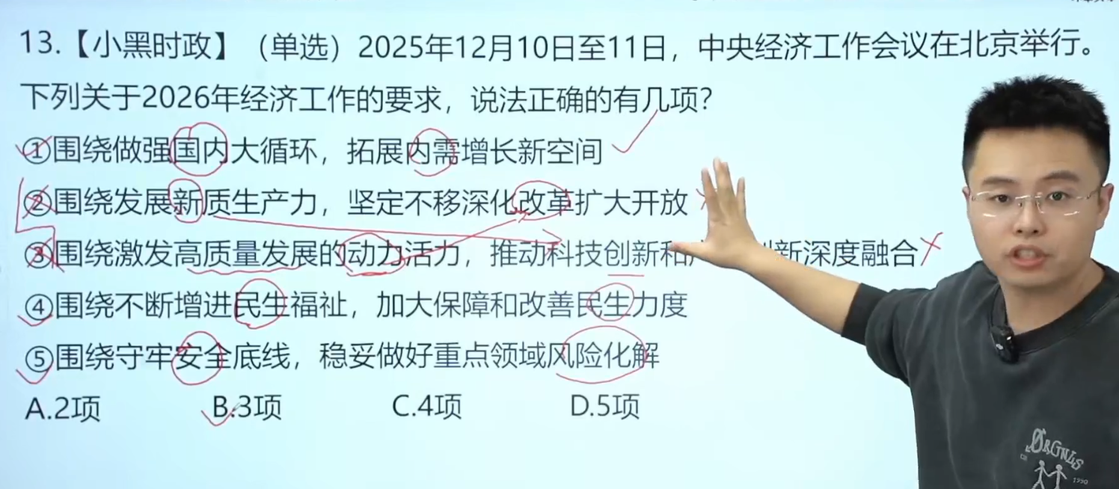

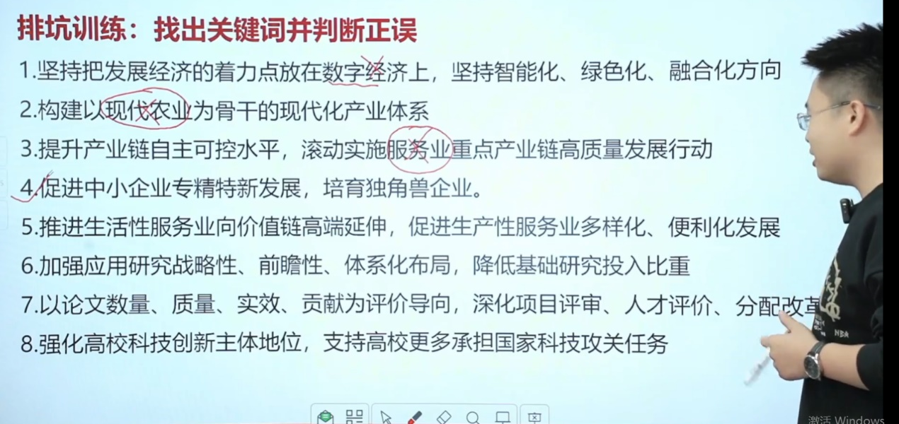

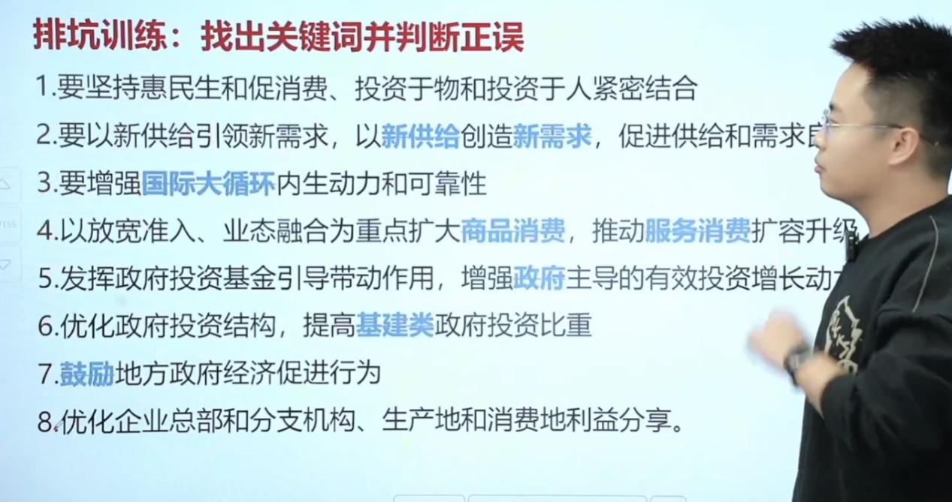

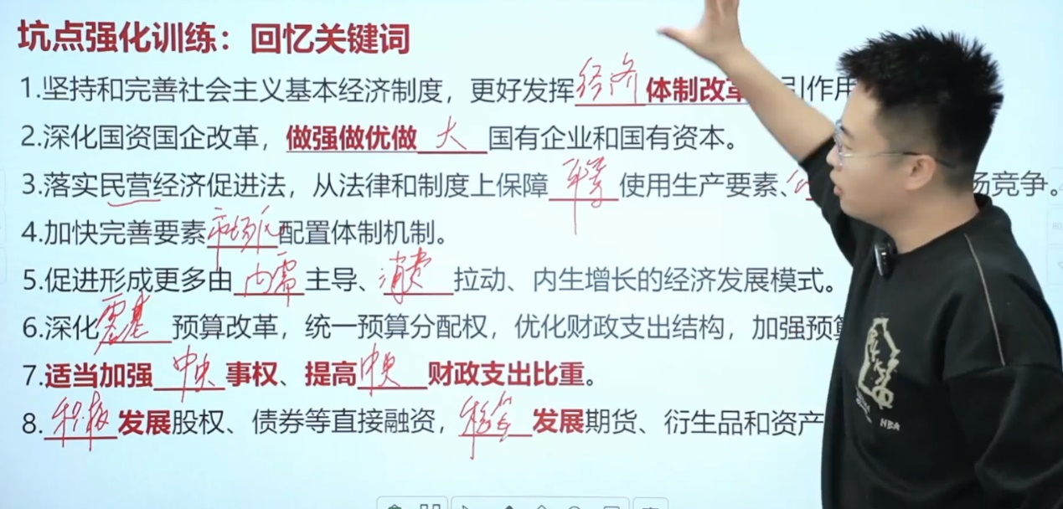

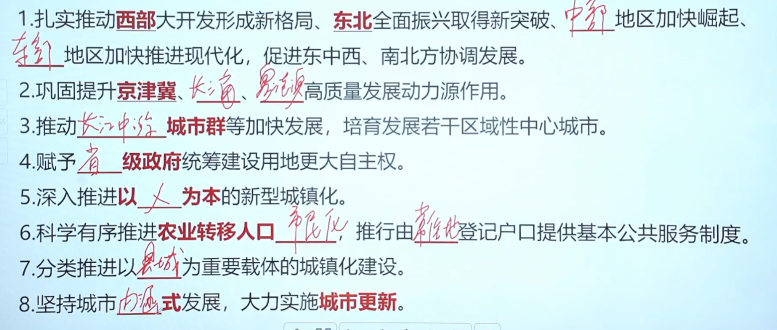

政治相关常识“

马关条约日本侵占了台湾